**食品科技学院关于做好2016年年度考核工作的通知**

各系、办公室：

现结合学校工作安排，将学院2016年年度考核工作有关事项通知如下：

一、目标与原则及考核基本内容参见学校文件

二、成立领导小组

学院成立2016年度年度考核工作领导小组，负责学院年度考核工作。领导小组成员设置如下：

组长：杨仁海 李 斌

成员：

向异之 张柱红 马美湖 徐晓云 何 慧 孙智达 潘思轶 熊善柏 陈福生 杨 宏

丁记峰以及各系主任及系党支部书记

考核领导小组下设工作小组，考核工作由学院办公室具体负责，成员包括丁记峰、崔丽红、苏铮、邵晋辉。

三、基本程序

（一）依照岗位职责进行个人总结，登陆华中农业大学校园信息门户，进入人力资源管理系统（网址[http://pdc.hzau.edu.cn](http://pdc.hzau.edu.cn/)，详细操作见附件），如实填写并网上提交《华中农业大学教职工年度考核表》；

（二）述职考核

1.全体教授为单位进行公开述职，全体教授、学院领导、学院办公室主任、研究生教务员、研究生辅导员、本科生教务员、各系系主任、各教工党支部书记作为评委对教授进行投票评议，由学院办公室组织；

2.其余专业教师以系为单位进行公开述职、民主评议，由各系组织；

3.全体行政实验人员为单位进行公开述职、民主评议，由学院办公室组织；

（三）述职和民主评议后，上报考核结果、优秀推荐名单至学院办公室；

（四）学院确定个人年度考核结果并报人事处备案。

四、工作要求

（一）要将考核要求、优秀指标向本系（办公室）职工公开，教工个人考核登记表由本人签名。

（二）个人年度考核结果分为优秀、合格、基本合格、不合格四个等次。学院2016年度教工考核优秀指标为14个。教授考核和各系推荐优秀候选名单指标分配情况如下：

全体教授（22人）：3-4个

除教授外各系别：

食品科学系（18人）：2-3个 食品工程系（12人）：1-2个

食品化学系（5人）：0-1个 食品营养系（8人）：0-1个

食品生物技术与安全系（7人）：0-1个 食品微生物系（6人）：0-1个

行政实验（21人）：2-3个

除达到教职工考核“合格”要求之外，申报优秀须满足以下条件：

1.积极参与学院和系里的公共事务；

2.在教学、科研、社会服务等某一方面取得突出成绩。

有下列情形之一的，应定为基本合格或不合格：

1.全年旷工5天以上，或工作纪律涣散，消极怠工，造成较坏影响，经教育不改的，年度考核定为不合格；

2.缺乏履行岗位职责的能力，不能胜任本职工作，或不服从组织分配，不认真履行岗位职责，经批评教育仍不改的，年度考核定为不合格；

3.无正当理由，拒不参加考核的，年度考核定为不合格；

4.受到记过处分的，在受处分期间，年度考核定为基本合格或不合格；

5.受到降低岗位等级处分的，在受处分期间，年度考核定为不合格;

有下列情形之一的，不得被推荐为优秀：

1.年度内出现教学事故、安全事故的，年度内受到各类党纪政纪处分（含通报批评及以上）的；

7.在学院累计工作时间不到24个月、本年度在学院工作不超过10个月的；

8.未满足对应级别岗位所签订聘用合同所规定职责的。

（三）时间安排：

1.请各系在2017年1月5日前完成公开述职（教授述职时间由学院确定），确定考核结果和优秀候选情况上报学院；所有教职工1月8日前通过人力资源管理系统在线填写年度考核表。

2.学院根据各系上交考核情况，1月8日之前确定教职工考核等级。

3.各教职工根据学院确定的考核等次，8日之前登录系统，生成《华中农业大学教职工考核登记表》（A4正反打印即可）并打印签字上交各系，各系以系为单位于1月10日之前将交至学院办公室。

（四）所有参加考核人员务必登录人事信息系统进行相关考核工作。

五、未尽事宜由考核工作领导小组根据学校相关通知进行解释。

食品科技学院

                                            2016年12月30日

附件：

人力资源管理信息系统考核工作操作指南

华中农业大学校园信息门户是对我校各种应用系统和信息资源的整合，通过统一访问入口，实现各种应用系统的无缝接入和集成。人力资源管理信息系统作为校园信息门户的重要组成部分，将承载人事管理，薪酬，考勤，职称申报，人才引进等功能，现将年度考核模块的使用做一介绍。

**1.用户登录**

各位老师在登录界面（如图1所示）输入用户名、密码、验证码即可进入单位管理首页。人事信息管理系统地址为：[http://pdc.hzau.edu.cn](http://pdc.hzau.edu.cn/)，部分浏览器不兼容，可以尝试搜狗或者谷歌浏览器。

1.1 用户名与密码：所有用户名均为使用者本人职工号，职工号编号规则为：10504＋4位来校年份＋3位流水号（即工资号后3位)；初始密码为身份证上的出生年月日（8位），如果登陆不成功请尝试使用“12345678”做为密码。如无法登录请致电87284389

图1 校园信息门户

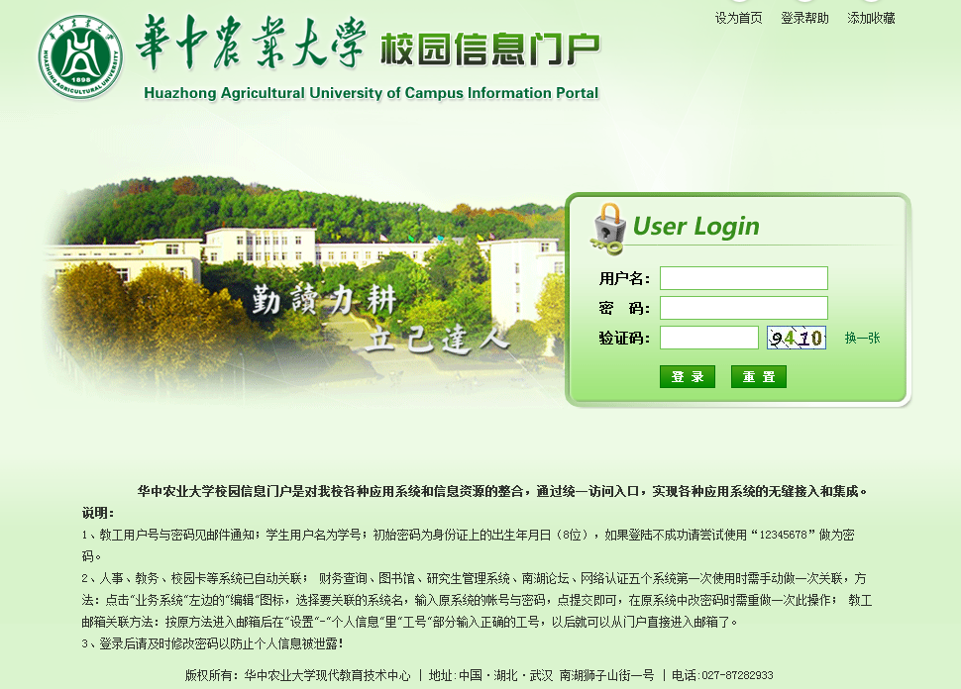

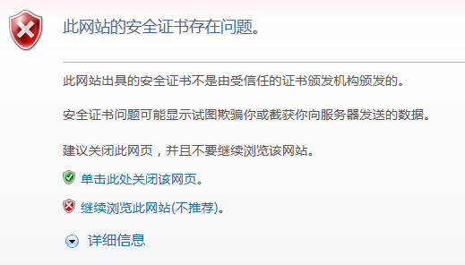

1.2初次登录时可能会被浏览器拦截，请点击【继续浏览此网站】，操作不会对计算机产生额外的风险（如图2所示）。

图2

1.3登陆之后：下拉界面，选择选择“人事系统”，点击进入

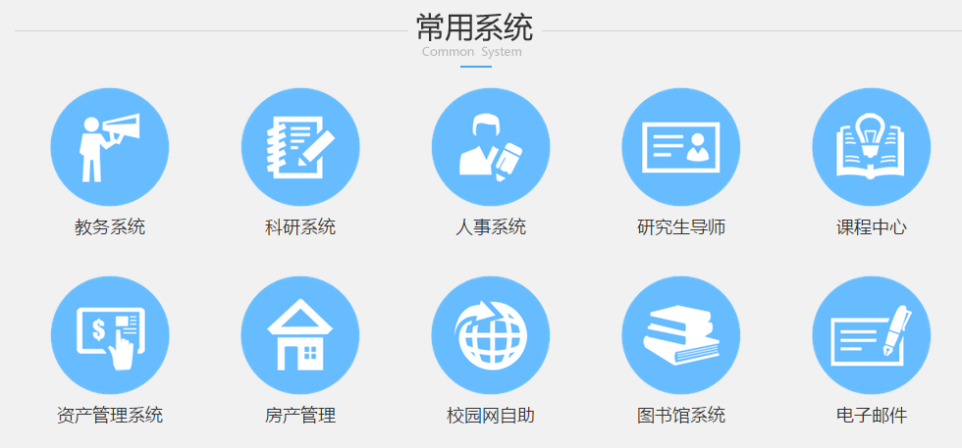

图3

**2．操作说明**

进入人力资源系统页面后，点击【年度考核】按钮，选中考核年度，接着点击【填写考核表】，随即出现年度考核表栏目，请逐条填写（**从word文档复制到系统时，需要用快捷键，鼠标无法操作**）并在页面最下端点击【保存】。核对无误后先选中考核年度，再点击【提交考核表】即完成个人填报过程。并请点击【打印考核表】，正反打印。